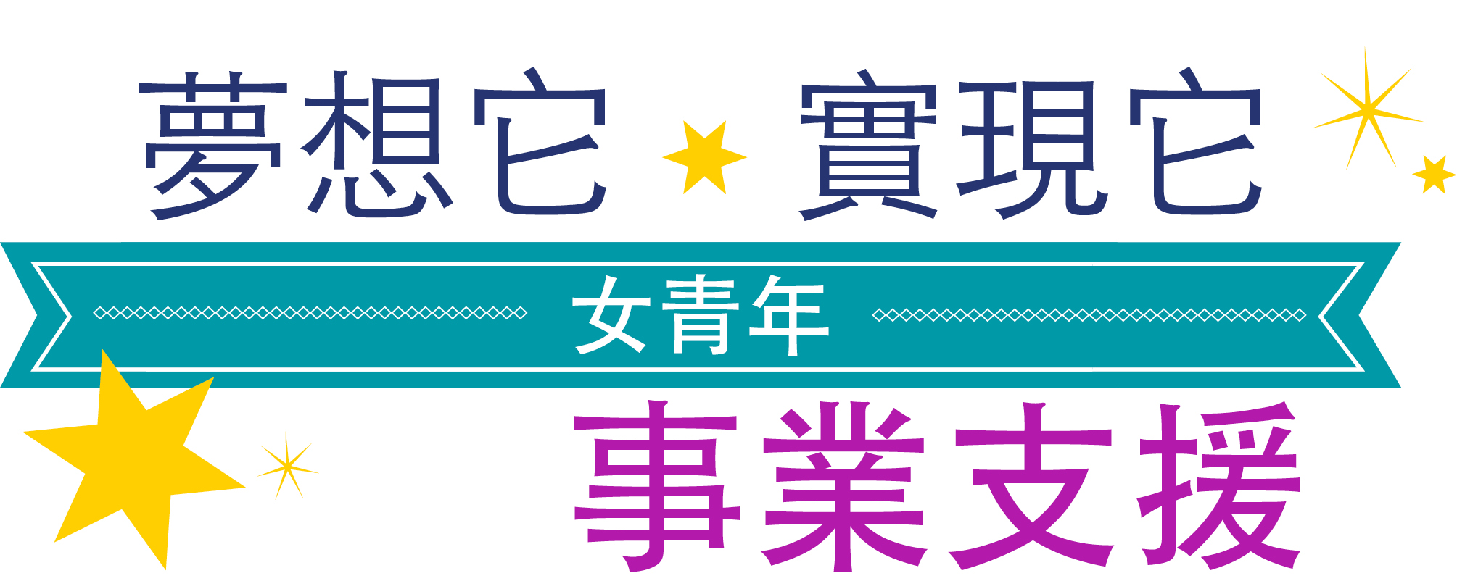
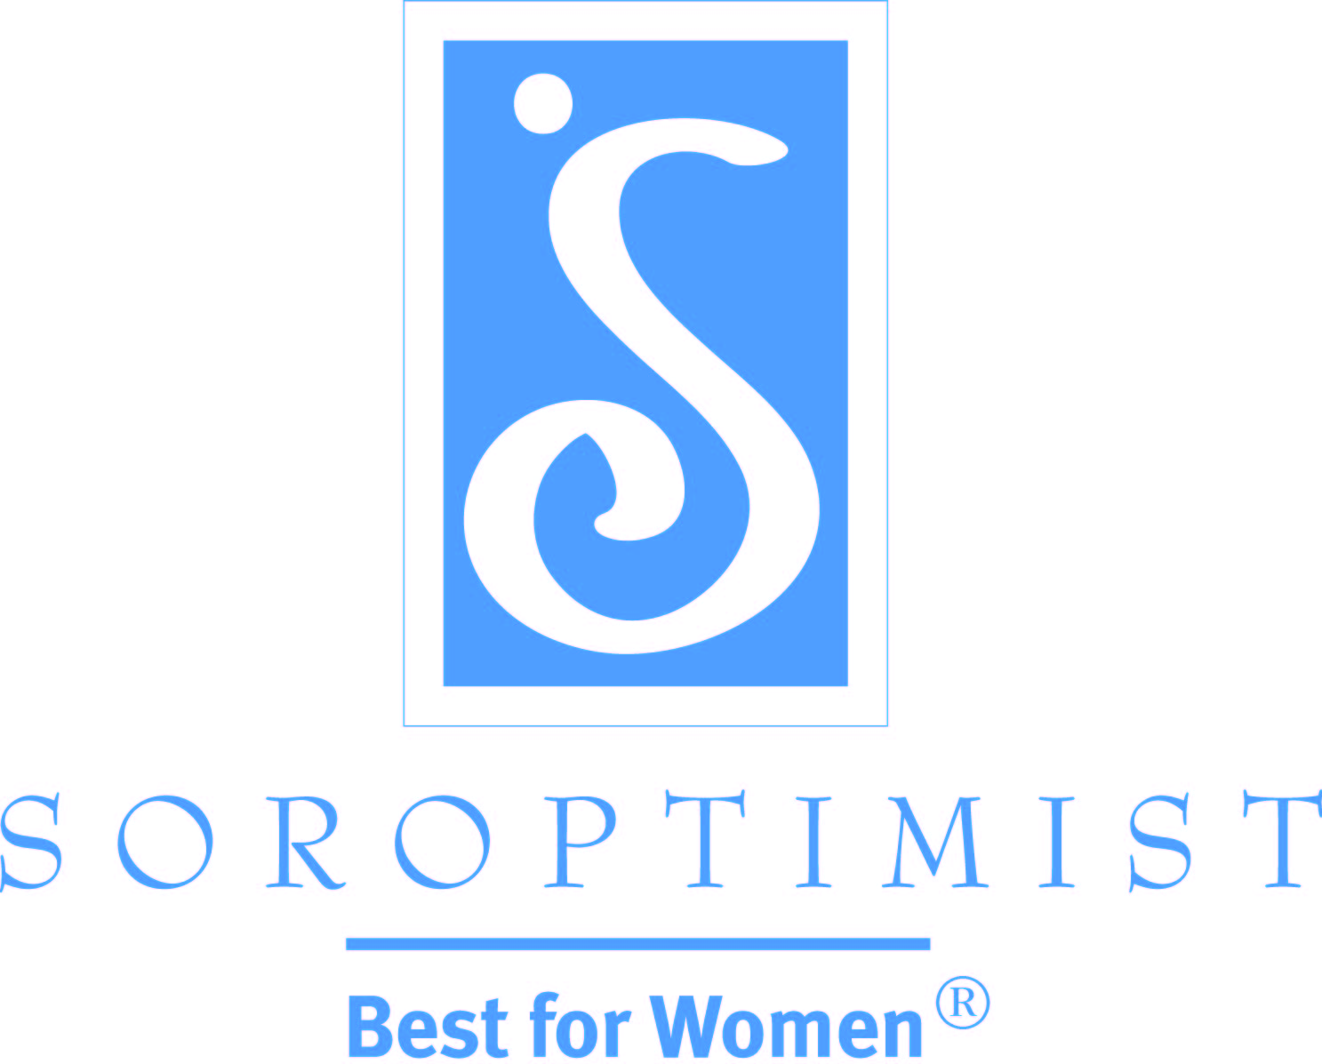

新聞發佈: 女青年職業指導
當地蘭馨分會將舉辦每週一次的系列討論會為女青年提供職業指導和生活輔導

日期
聯絡: siahq@soroptimist.org
妳是否是一名想要就讀大學的高中女學生? 妳是否希望有人能指導妳如何設立自己的職業目標以及如何達成這些目標? 妳是否想要有機會能接觸一些專業榜樣和指導良師? 請參加蘭馨會「夢想它, 實現它: 女青年事業支援」活動以獲得妳所需要的資源並計劃妳的未來. 這項活動的目的是要幫助女青年成長為堅強、成功而且快樂的成年人.
國際蘭馨交流協會[分會名稱]分會將為中等學校年齡的女青年舉辦一個共計七個單元, 每單元一小時的指導系列. 此系列的[第一個]單元為[發覺你的夢想, 在此單元中女青年將受到啟發而展望自己的未來 (***給分會的附註: 填入當天你計劃討論的主題並附上有關該主題的簡單說明, 此說明可以從課程資料概述中截取)]. 這項「夢想它, 實現它」討論會將於[日期]在[地點]舉行, 時間是從[時間] 到[時間]. 女青年和家長或監護人可以[拜訪或聯繫 (***給分會的附註: 在此提供網站或聯絡資料) ] 以更詳細了解這項活動或登記參加.
每個星期我們將與女青年一起討論各種不同的主題, 這些主題包括:
- 第一週: 發覺你的夢想
- 第二週: 探索各種職業
- 第三週: 訂立可實現的目標
- 第四週: 超越障礙
- 第五週: 化失敗為成功
- 第六週: 平衡你的壓力
- 第七週: 化夢想為行動
[分會會長姓名]說: “我們不認為所有女青年都知道自己以後想要做什麼樣的工作, 而且我們也知道計劃會改變, 但她們在這項課程中所學習到的技巧將可以應用在她們追求學業和職業生涯中所設定的任何目標.” 又說: “女青年也將會有機會每星期與職業婦女交談, 而且可能可以安排正在從事令她們感興趣職業的女性給予她們指導.”
除了學習重要的生活技巧之外, 女青年也將從活動中獲得其他資源和有趣的物品, [包括一本夢想日誌本可以記錄追蹤自己的各項目標和一張參與證書 (***給分會的附註: 如果有明確資料, 請在此處說明)].
蘭馨會所建立的夢想活動是結合「夢想它, 實現它」和推行已久的「實現你的夢想: 婦女教育與訓練獎」, 目的在為婦女與女孩提供可長久維持及可衡量的改變, 並確保她們能夠取得所需要的教育和訓練以完全發揮她們的潛能並實現她們的夢想.「實現你的夢想獎」提供婦女所需的資源來改善她們的教育、技能和以後的工作機會.
國際蘭馨交流協會[填入分會名稱]分會是國際蘭馨交流協會美洲聯盟的一部分. 蘭馨交流協會是一個從事慈善工作的團體, 由許多分會結合而成的聯盟組織, 經由社會和經濟的賦權來改善婦女與女孩的生活. [填入城市名稱]的蘭馨會員與分佈在二十個國家和領域的一千三百個分會藉由各項志工專案來賦權婦女與女孩, 這些專案包括: 教育現金補助、終止家庭暴力、女青年職業指導、倡導婦女健康活動和許多其他以社區為基礎的專案 [分會可以在此填入正在進行的其他活動]. 有關蘭馨會如何改善婦女與女孩生活的更詳細資料, 請拜訪 <Soroptimist.org>.
###

